CO₂ Managementplan

Eti BV

Auteur: John Nannings
Autorisatiedatum: 3-2-2017
Versie: 1.0

Handtekening autoriserend verantwoordelijke manager:

………………………………………………………………………………………

Inhoud
1 | Inleiding 3
2 | Energie meetplan 4
2.1 Planning meetmomenten 4
2.2 Vestigingen 4
3 | Stuurcyclus 5
4 | TVB Matrix 6
5 | Energiemanagement programma 7

| Inleiding

Het CO₂ managementplan bevat een aantal vaste onderdelen voor het up-to-date houden van het CO₂ managementsysteem. Het plan is opgezet om te zorgen dat het gehele CO₂ reductiesysteem voldoet aan de eisen van ISO50001, ISO 14064-1 en dat gedurende het jaar continue verbetering plaats vindt.
De CO₂ verantwoordelijke heeft de documenten die betrekking hebben op het CO₂ beleid in beheer. Hij/zij draagt zorg voor het juist archiveren en versiebeheer van deze documenten zodat de meest actuele versie van documenten altijd beschikbaar is en oudere versies eenvoudig achterhaald kunnen worden. Daarbij worden oudere versies van documenten minimaal 2 jaar bewaard.

| Energie meetplan

Planning meetmomenten

Voor het meten van de verschillende energiestromen is een plan opgesteld. In de onderstaande tabel is te zien wanneer energiefactoren gemeten worden, door wie en waar de informatie verkregen kan worden. De wijze waarop de verbruiken worden gemeten is de meest haalbare wijze, waarbij rekening wordt gehouden met het doel waarvoor de gegevens worden verzameld en dus de mate van detail die nodig is. De persoon verantwoordelijk voor het verzamelen van de gegevens is daarom op de hoogte van de wijze waarop deze gegevens in de Emissie inventaris verwerkt worden.

Vestigingen

Scope 1 emissies

Categorie | Meetmoment | Wie | Toelichting
Gasverbruik  (in m³ aardgas) | Elk half jaar | John Nannings | Facturen van de energie leveranciers kan opgevraagd worden bij boekhouding
Brandstofverbruik materieel en auto’s  (in liters benzine, diesel & LPG) | Elk half jaar | John Nannings | Brandstof van de bedrijfswagen kan worden opgevraagd bij de boekhouding.

Scope 1 emissies

Categorie | Meetmoment | Wie | Toelichting
Elektriciteitsverbruik (in kWh) | Elk half jaar | John Nannings | Facturen van de energie leveranciers kan opgevraagd worden bij boekhouding

| Stuurcyclus

Het CO₂ beleid van Eti BV kent cycli van een half jaar, waarin de gegevens voor de CO₂ footprint verzameld worden, er beoordeeld wordt of de emissiefactoren nog actueel zijn en of er significante veranderingen in het bedrijf zijn die een impact op de footprint hebben; en of herberekening van emissies van voorgaande jaren vanwege deze veranderingen nodig is. Ook wordt de voortgang van de CO₂ reductie en behalen van de doelstelling bepaald.

Vervolgens wordt beoordeeld of sturing op de doelstelling en maatregelen nodig is; in de vorm van het aanscherpen van de doelstelling wanneer deze (te) eenvoudig behaald wordt, of in de vorm van het nemen van extra maatregelen wanneer bepaalde maatregelen niet mogelijk bleken te zijn en de doelstelling niet gehaald dreigt te worden. Hierover wordt vervolgens intern en extern gecommuniceerd. Daarnaast wordt de nuttige toepassing van het sector- of keteninitiatief in de afgelopen periode wordt geëvalueerd. Hieronder weergegeven is een zogenoemde PCDA-cyclus, waarin de verschillende fasen van het CO₂ reductiebeleid zijn weergegeven.

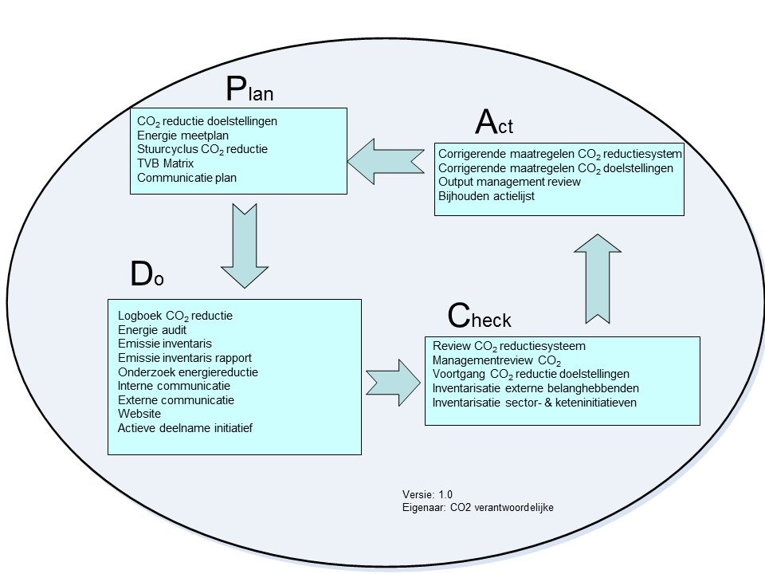

| TVB Matrix

TVB Matrix
 | Bijhouden website | Interne communicatie | Externe communicatie | Verzamelen gegevens emissie inventaris | Opstellen CO₂ footprint |  | Opstellen emissie inventaris rapport | Uitvoeren review CO₂ reductiesysteem | Bepalen CO₂ reductiedoelstellingen | Bepalen CO₂ reductiemaatregelen | Uitvoeren energie-audit | Voldoen aan eisen ProRail | Realiseren CO₂-reductie doelstellingen | Deelname aan sectorinitiatieven | Uitvoeren onderzoek naar energiereductie |  | Voldoende commitment management | Bijhouden website | Goedkeuren van interne communicatie | Goedkeuren van externe communicatie | Accorderen van doelstellingen | Accorderen van emissie inventaris
Functies | Taken |  |  |  |  |  |  |  |  |  |  | Verantwoordelijkheden |  |  |  |  |  | Bevoegdheden
Directievertegenwoordiger |  | x |  | x | x |  | x | x | x | x | x | x | x | x | x | x |  |  | x |  | x | X
Verkoop |  |  | x |  |  |  |  |  |  |  |  |  |  |  |  |  |  |  |  | X
Webbeheerder | X |  |  |  |  |  |  |  |  |  |  |  |  |  |  |  |  | X

| Energiemanagement programma

Dit beknopte hoofdstuk heeft als doel om aan te tonen dat Eti BV aan alle onderdelen uit NEN50001 voldoet. Er is besloten hiervoor geen apart energiemanagement programma op te stellen omdat de eisen in de andere documenten geïntegreerd zijn. Zie onderstaand een opsomming van de eisen. Per eis is een verwijzing naar de betreffende documentatie opgenomen in de tabel onderaan dit hoofdstuk.

Eisen van NEN 50001:
4.4.3. Uitvoeren van een energie review (directiebeoordeling)
- Het energieverbruik en de gebruikte energiefactoren moeten gebaseerd zijn op metingen of andere data.
- Significant energieverbruik, in het bijzonder significante veranderingen, moeten in beeld worden gebracht.
- Een inschatting van het verwachte energieverbruik van de komende periode.
- Het identificeren van alle personen die werken voor de organisatie wiens acties kunnen leiden tot significante veranderingen in het energieverbruik.
- Identificatie van mogelijkheden om energie te besparen en het bepalen van de prioriteiten.
4.4.4. Opstellen van referentiekader
- Basisjaar is 2014.
4.4.5. Vaststellen van performance indicatoren voor monitoren (meten KPI’s)
a) Beschrijven van de handelingen.
4.4.6. Energie doelstellingen, doelen en programma’s
- Het aanwijzen van verantwoordelijkheden.
- De middelen en het tijdspad voor het behalen van de verschillende doelen.
4.6.1. Monitoring, meten en analyseren
- De organisatie maakt en beschrijft de bewaking en de eisen om de gestelde doelen te behalen. Er moet een energie meetplan worden geschreven en geïmplementeerd.
- De organisatie moet er voor zorgen dat het energieverbruik en bijbehorende energiefactoren op vooraf bepaalde momenten wordt gemeten en gedocumenteerd.
- De organisatie moet ervoor zorgen dat juistheid en herhaalbaarheid van de meetmethode die is gebruikt past bij de taak.
- De organisatie moet de relatie tussen het energieverbruik en de energiefactoren aangeven. En zal op vooraf bepaalde momenten de werkelijke situatie toetsen met de verwachte situatie.
- De organisatie moet alle significante afwijking van het verwachte energieverbruik documenteren, inclusief de mogelijke oorzaken.
- De relatie tussen het energieverbruik en de energie factoren moeten op vooraf bepaald tijdstip worden beoordeeld en waar nodig aangepast.
- De organisatie moet zijn energieverbruik, waar mogelijk, vergelijken met andere, gelijksoortige, organisaties.
4.6.4. Afwijkingen, verbeteringsacties en preventieve maatregelen.
- De organisatie moet afwijkingen identificeren en binnen een vooraf gestelde tijdslijn verbeteringsacties uitvoeren. De organisatie moet alle relevante documentatie bewaren rekening houdend met de wettelijke termijn.

NEN 50001 | Documenten CO₂ reductiesysteem
4.4.3 a | Emissie inventaris
4.4.3 b | Energie beoordeling, H3 ‘Emissie inventaris rapport’
4.4.3 c | Energie beoordeling, H3 ‘Emissie inventaris rapport’
4.4.3 d | Energie beoordeling, H3 ‘Emissie inventaris rapport’
4.4.3 e | CO₂ reductieplan, bijlage A ‘Inventarisatie reductiemogelijkheden’
4.4.4 a | Energie beoordeling, H3 ‘Emissie inventaris rapport’
4.4.5 a | CO₂ reductieplan, H3 ‘CO₂ reductieplan’
4.4.6 a | CO₂ reductieplan, H3 ‘CO₂ reductieplan’
4.4.6 b | CO₂ reductieplan, H3 ‘CO₂ reductieplan’
4.6.1 a | CO₂ managementplan, H2 ‘Energie meetplan’
4.6.1 b | CO₂ managementplan, H2 ‘Energie meetplan’
4.6.1 c | CO₂ managementplan, H2 ‘Energie meetplan’
4.6.1 d | Interne audit
4.6.1 e | Energie beoordeling, H3 ‘Emissie inventaris rapport’ en Interne audit
4.6.1 f | Interne audit
4.6.1 g | CO₂ reductieplan, §1 ‘Vergelijking met sectorgenoten’
4.6.4 a | Interne audit

Colofon

auteur(s) | John Nannings
kenmerk | CO₂ Managementplan
datum | 3-2-2017
versie | 1.0
status | Definitief

